КВН «Знатоки ИЗО» для детей 7 класса.
Внеклассное мероприятие по ИЗО для учащихся 6 класса
Цели и задачи: содействовать эстетическому воспитанию учащихся, совершенствовать и углубить их знания по изобразительному искусству; развивать творческие способности детей; воспитывать интерес к искусству и предмету.
Оформление: выставка рисунков учащихся «Как прекрасен этот мир»; репродукции картин художников.Оборудования: карточки с заданиями; репродукции картин художников, проектор, компьютер.
До начала КВНа учащиеся делятся на две команды, выбирают капитанов и название команды. Каждый конкурс оценивается жюри. Победителями становится команда, набравшая наибольшее количество баллов.

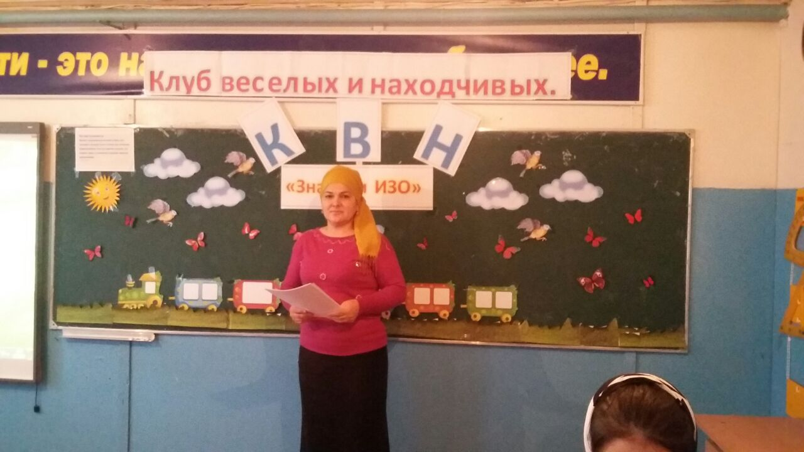

Ход мероприятия. 1 Вступительное слово учителя:
И в шесть, и в десять лет, и в пять.
Все дети любят рисовать.
И каждый смело нарисует
Всё, что его интересует:
Цветы, рисунки, были б краски.
Да лист бумаги на столе.
И мир - в семье и на земле! - Тема КВНа « Мир искусства». Каждая команда должна показать свои интеллектуальные способности и знания, полученные на уроках рисования в области изобразительного искусства.
Ведущий. Здравствуйте, друзья! Сегодня я рада приветствовать вас в этом зале. Сегодня в КВНе встречаются две команды – «Мастера» и «Акварельки». Встречаем:
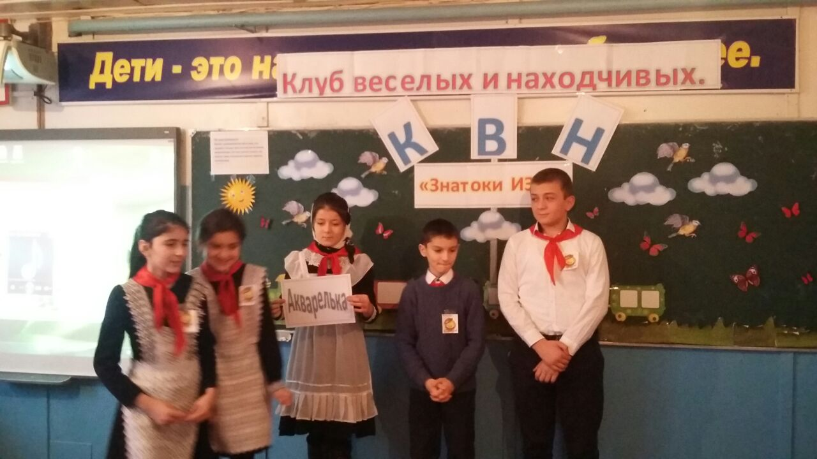

«Акварельки»
Мы все любим теплоту,
Создаем мы красоту:
Школьный дом. Осенний сад,
Медвежат и зайчат.
Землю мы преображаем,
К доброте всех призываем.
Мы уверены, друзья,
Обойтись без нас нельзя.
Мы волшебные капельки,
И зовут нас «Акварельки».
Мы веселые ребята,
И не любим мы скучать,
С удовольствием мы с вами
В КВН будем играть!
Ищем, думаем, дерзаем,
Книжки с садика читаем.
На вопросы: где? когда?
Мы ответим без труда.
Выступают участники команды
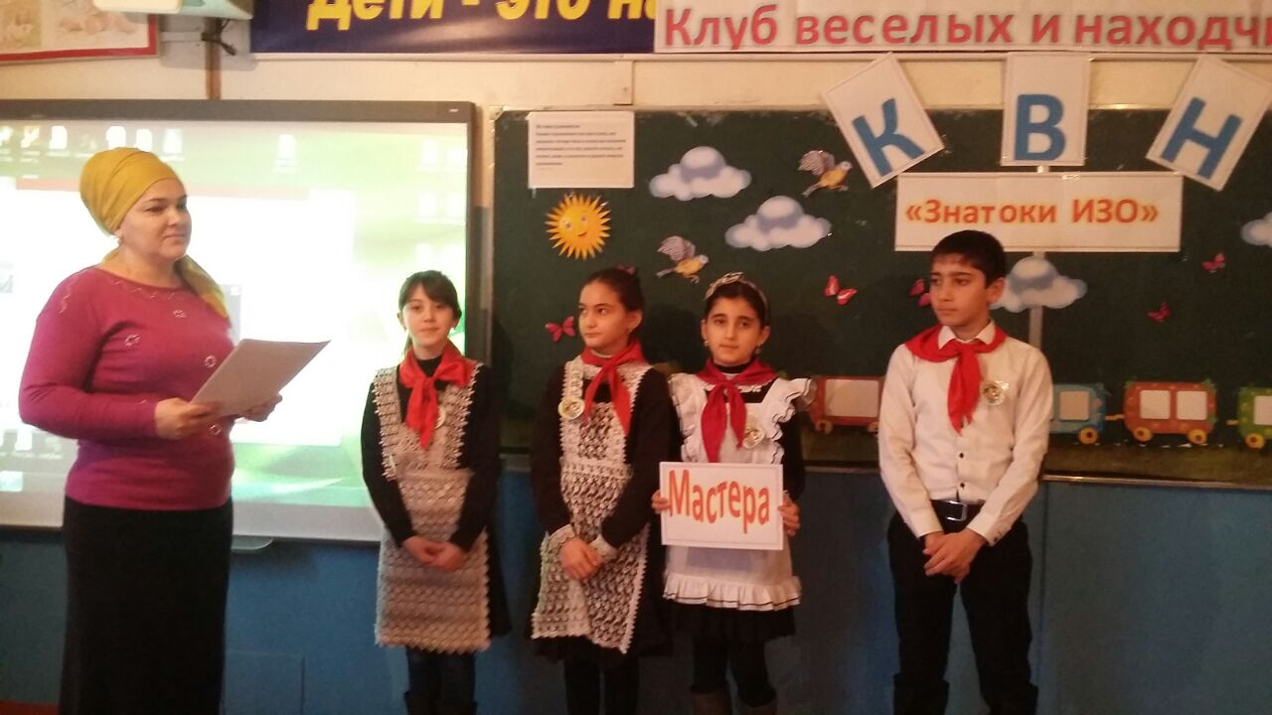

«Мастера».
Мы - «Мастера»,
А это значит:
Умеем петь, играть и рисовать.
Все книжки мы прочесть сумеем
Для тех, кто не умеет сам читать.
На все вопросы мы дадим ответы,
Загадки вам поможем разгадать,
Красивейший пейзаж нарисовать.
И как в народе говорится…
Дело мастера боится.

1 КОНКУРС Разминка «Рисование в загадках»

Он бывает очень острым
И рисует ярко, пестро.
Грифелёк со всех сторон
Древесиной окружен.
Это друг надежный ваш
И художник - ... (карандаш)

Нарисует он картину
И раскрасит Буратино,
Он напишет объявленье
И открытку-поздравленье.
Рисовать плакаты мастер
Яркий тоненький... (фломастер)

Познакомимся: я - краска,
В круглой баночке сижу.
Вам раскрашу я раскраску,
А еще - картинки к сказке
Нарисую малышу.
Ярче я, чем карандаш,
Очень сочная... (гуашь)

Волоски пушистой белки
Окуну слегка в гуашь я.
Все картинки и поделки
Очень ярко я раскрашу.
Нарисую солнце, листья
Мягкой шелковистой... (кистью)

Нанесет она узор
Очень трепетный и нежный
Будь то небо или бор,
Иней тонкий белоснежный,
Зеленеющий апрель –
Всё раскрасит... (акварель)

Вы простым карандашом
Нарисуйте школу, дом,
А цветным карандашом
Свой листок раскрасьте.
Чтоб подправить всё потом,
Пригодится... (ластик)

На асфальте детвора
Нарисует нам с утра
Солнце, облако, машину,
Птичку, рыбку, Буратино,
Домик, бабочку, цветок.
Рисовать помог... (мелок)

У меня есть карандаш,
Разноцветная гуашь,
Акварель, палитра, кисть
И бумаги плотный лист,
А еще – мольберт-треножник,
Потому что я …
Художник

Создаю я новый цвет,
На дощечку я похожа.
Краску, что в коробке нет,
Сделать сам художник может.
Он смешает краски хитро
С помощью меня - ... (палитры)

Вдруг на нём в конце урока
Появились волны, море,
Пять медуз, два осьминога,
Лодка в голубом просторе.
А с утра был бел и чист Ваш
"мольберт" - альбомный... (лист)

Вы меня перелистали -
Как в музее побывали.
Космос на одной странице,
На другой странице - дом,
На последней - хвост жар-птицы.
А всё вместе я - ... (альбом)

Нарисую для ребят
Вазу, фрукты, шоколад,
А еще букет и торт.
Это будет... (натюрморт)

Брата я изображу,
Хоть ему пять лет.
С акварелью я дружу,
Делаю... (портрет)

Вот тебе помощник деревянный.
Должен быть он острым постоянно.
Контур, натюрморт, портрет, пейзаж
Быстро нарисует…
Карандаш

Нарисую я войну -
Дайте мне альбомный лист.
Вышла битва - ну и ну!
Я художник... (баталист)

У пилота Боря друг
Красит краской все вокруг.
На окне рисует дождик,
Значит, вырастет … (Художник

Нарисую панораму.
Натяну его на раму,
Он матерчат, плотен, толст.
Для картины нужен... (холст)

В пузырьке ее найдем,
Контур тонко обведем.
Кто запачкался - под душ!
Очень ярко красит... (тушь)

Я люблю купаться в краске.
Совершенно без опаски
С головою окунаюсь,
А потом, не вытираюсь,
По бумажному листу
Или тканному холсту
Влево, вправо, вверх и вниз
Я гуляю. Кто я?
(Кисть)

Вот тебе помощник деревянный.
Должен быть он острым постоянно.
Контур, натюрморт, портрет, пейзаж
Быстро нарисует…
(Карандаш)

Чтобы ноты разложить,
У музыкантов есть пюпитры,
А чтобы краски разводить,
Художникам нужны…
(Палитры)

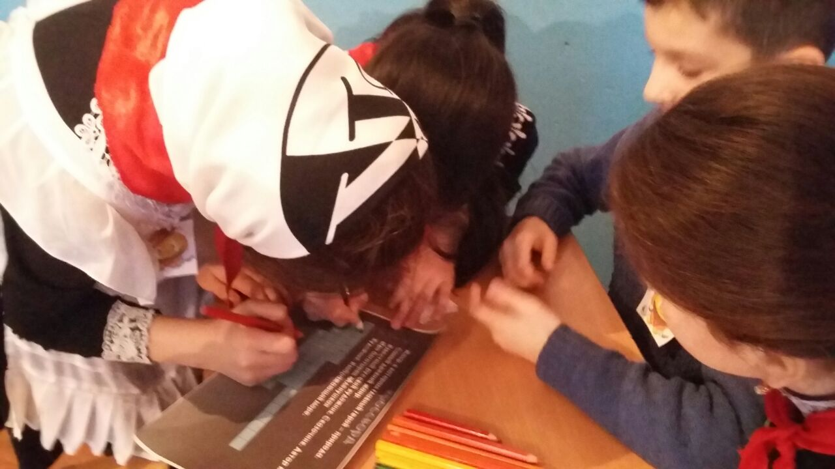

2 КОНКУРС Конкурс «Нарисуем радугу»
В небе солнышко светило.
Мы играли во дворе.
Тучка солнышко закрыла.
Дождь закапал по земле.

Вдруг, откуда ни возьмись,
Словно коромысло,
В небе радуга-дуга
Надо мной повисла!
Я не видел никогда
Этого явленья.
Вот какая красота,
Всем на удивленье!
Семь цветов как семь чудес
В радуге собрались,
Что бы этой красотой
Люди любовались!
Ведущий. В этом конкурсе участвуют по 7 человек. Вы по очереди должны будете нарисовать радугу в обратном порядке. Команды не видят работы своих соперников. Побеждает команда, которая закончит рисовать первыми и будут соблюдать обратный порядок цветов радуги.
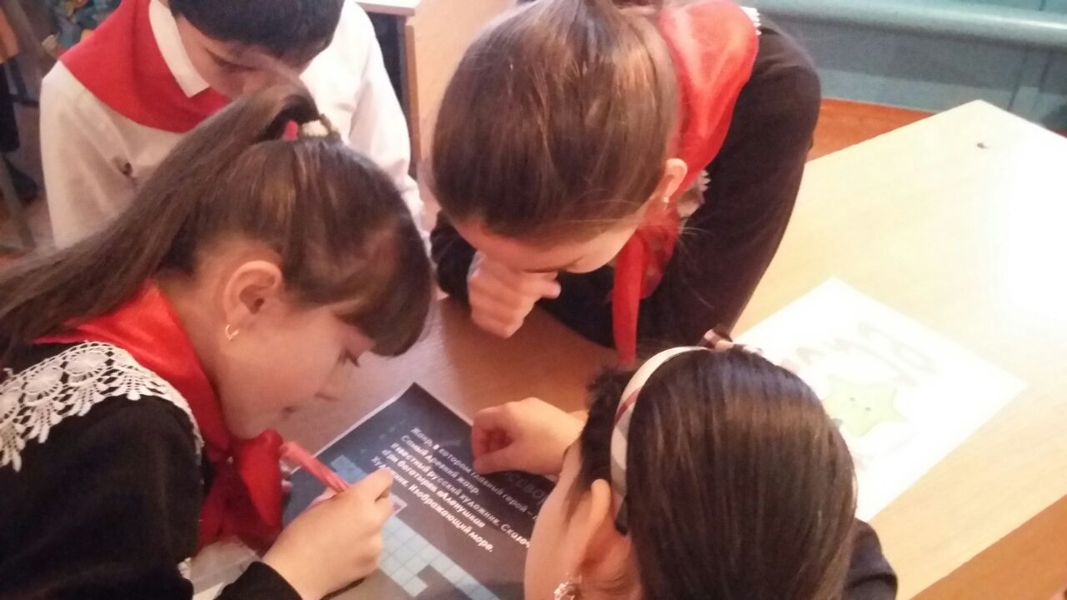

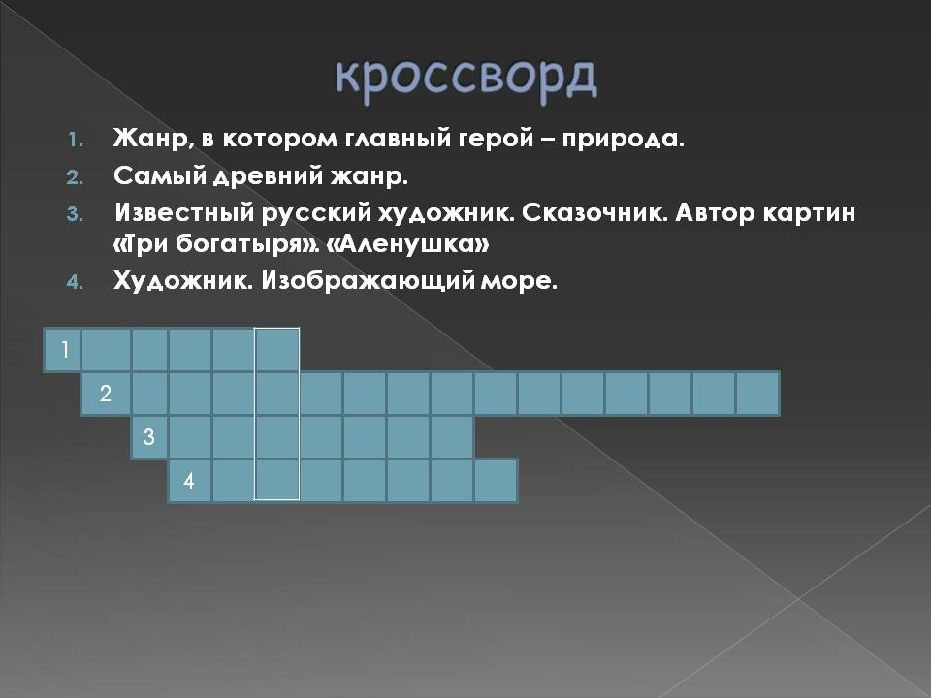
Кроссворд 3 КОНКУРС

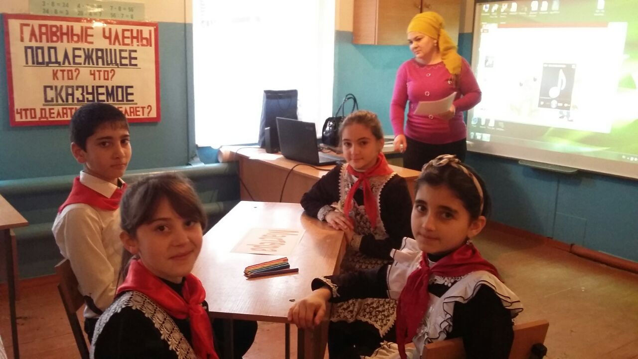
4 КОНКУРС Конкурс «Цветные песни»
Ведущий. Звучит песня «Голубой вагон, бежит, качается…» Ребята, а вы знаете, что бывают цветные песни?.......
А я уверена, что вы знаете несколько цветных песен. Поэтому предлагаем вам исполнить вместе с нами по 1 куплету из таких песен…..
(Исполнение песен под фонограмму)
Пример:
- “Жил, да был черный кот…”
- “Голубой вагон бежит, качается…”
- “Где-то на белом свете…”
- “Листья желтые над городом кружатся…”
- “В лесу родилась елочка, зеленая была…”
- “Синий, синий иней…”
- “Синенький скромный платочек…”
- “Рыжий, рыжий кот…”
- “Калина красная…”
- “Очи черные…”

5 Конкурс «КАК НАЗЫВАЕТСЯ РИСУНОК » ДЛЯ КАПИТАНОВ

Если видишь, что с картины
Смотрит кто-нибудь на нас-
Или принц в плаще старинном,
Или в робе верхолаз,
Летчик или балерина,
Или Колька – твой сосед,-
Обязательно картина
Называется…ПОРТРЕТ!
Ведущий. В этом конкурсе участвуют по одному человеку из каждой команды. Вам необходимо разместить части лица на портретах, которые перед вами. Задание выполняется с закрытыми глазами.

6 КОНКУРС РЕБУСЫ

ДЛЯ ЗРИТЕЛЕЙ Ведущий. Команды по очереди отвечают на вопросы.

- Как зовут художников, которые рисуют без кистей и красок?
(Мороз, Осень, Солнце.)
- Назовите единственное на Земле рисующее существо.
(Человек.)
- Какой материал для рисования заливает лицо от стыда?
(Краска.)
- Её художник «вгоняет в краску». Назовите её.
(Кисть.)
- Чем, по мнению художников, маслом не испортишь?
(Картину.)
- Полуфабрикат картины - это... Что?
(Эскиз.)
- Ткань на языке живописца - это... Что?
(Холст, полотно.)
- Кульман художника - это... Что?
(Мольберт.)
- Как называется особа женского пола, позирующая художникам?
А. Сиделка. В. Натурщица.
Б. Позёрка. Г. Модельщица.

- Что говорят о человеке, который драматизирует ситуацию?
А. Точит карандаши. В. Моет кисти.
Б. Сгущает краски. Г. Ломает палитру.

- Как в повести Н. Носова звали художника, приятеля Незнайки?
А. Карандаш. В. Кисточка.
Б. Тюбик. Г. Мольбертик.

- Автопортрет - это:
А. Изображение любимого автомобиля.
В. Портрет человека в автомобиле.
Б. Портрет, часто переезжающий с выставки на
выставку.
Г. Портрет художника, выполненный им
самим.

- Как называется картина Ильи Репина?
А. «Бурлаки на «Жигулях».
Б. «Бурлаки на «Волге».
В. «Бурлаки на «Запорожце».
Г. «Запорожцы на «Оке».
(Только нужно убрать лишние кавычки.)

- Кто изображён на знаменитой картине Васнецова?
А. Три богатыря. В. Три мушкетёра.
Б. Три поросёнка. Г. Три толстяка.

7 Конкурс «Реставрация картин».

Ведущий. Реставраторы выполняют очень сложную и важную работу – дают вторую жизнь старым, поврежденным картинам, часто по маленьким кусочкам терпеливо восстанавливая их, то есть реставрируют. Сейчас и вы попробуете себя в роли реставраторов: восстановите из отдельных фрагментов картину. В конкурсе участвуют по два человека от каждой команды. ( собрать картину разрезанную на кусочки)

Ведущий. Слово предоставляется жюри. Подведение итогов. Награждение команд и вручение сувениров.

